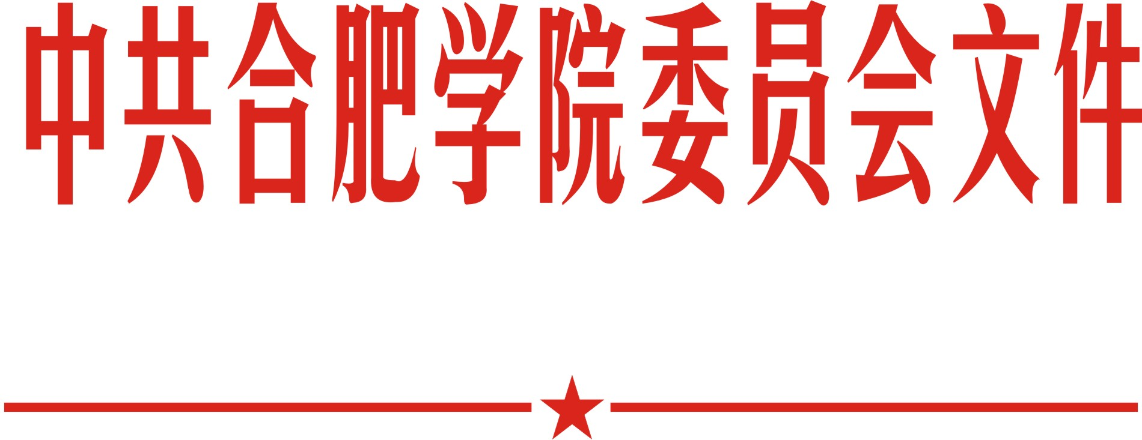

院党委〔2018〕67号

关于印发《合肥学院深入开展“三查三问”集中整治形式主义官僚主义专项行动方案》
的通知

各党总支、直属党支部，各系部、院直各部门：
根据省纪委贯彻落实中央纪委办公厅《关于贯彻落实习近平总书记重要指示精神集中整治形式主义、官僚主义的工作意见》通知要求，巩固拓展深化“讲忠诚、严纪律、立政德”专题警示教育成果，结合学院实际，制定《合肥学院深入开展“三查三问”集中整治形式主义官僚主义专项行动方案》。现将方案印发给你们，请遵照执行。
附件：合肥学院深入开展“三查三问”集中整治形式主义官僚主义专项行动方案

中共合肥学院委员会
2018年11月15日

合肥学院党委办公室 2018年11月19日印发
附件
合肥学院深入开展“三查三问”
集中整治形式主义官僚主义专项行动方案
为贯彻落实中央纪委办公厅《关于贯彻落实习近平总书记重要指示精神集中整治形式主义、官僚主义的工作意见》要求，巩固拓展深化“讲忠诚、严纪律、立政德”专题警示教育成果，根据省纪委统一部署，结合实际，制定合肥学院深入开展“三查三问”，持续加强作风建设的行动方案。
—、总体要求
以习近平新时代中国特色社会主义思想和党的十九大精神为指导，牢固树立“四个意识”，践行“两个维护”，聚焦习近平总书记重要讲话和批示中指出的形式主义、官僚主义突出问题，聚焦影响党的路线方针政策和中央重大决策部署贯彻落实的突出问题，聚焦学院巡视整改、审计整改、贯彻落实学院党委行政和纪委重大决策部署，聚焦教职工和学生反映强烈、损害教职工和学生利益的突出问题，以猛药去疴的决心，以“三查三问”为抓手，抓排查、重整治、促规范，开展集中整治，解决突出问题，为建设一流应用型高水平“合肥大学”提供作风保证。
二、整治重点
（一）在贯彻落实党的路线方针政策、中央重大决策部署方面，重点整治严重影响中央权威和集中统一领导、影响中央政令畅通的形式主义、官僚主义突出问题。
1．对中央精神、省委、省政府和学院党委行政的决策部署只做口号式、机械式的传达，囫囵吞枣、不加消化。
2．在工作中表态多调门高、行动少落实差，热衷于作秀造势，做表面文章，缺乏实际行动和有效措施。
3．过分强调部门利益，贯彻执行中央、省委省政府及学院决策部署打折扣、做选择、搞变通，说一套做一套。
4．缺乏正确的政绩观，急功近利、脱离实际，搞华而不实、劳民伤财的“政绩工程”“形象工程”。
（二）在联系教职工和学生、服务教职工和学生方面，重点整治教职工和学生身边特别是教职工和学生反映强烈的形式主义、官僚主义突出问题。
1.漠视教职工和学生利益和疾苦，对教职工和学生反映强烈的问题无动于衷，对教职工和学生合理诉求推诿扯皮、冷硬横推，对教职工和学生态度简单粗暴、颐指气使，搞特殊、耍特权、讲排场。
2.“门难进”“脸难看”“事难办”，为教职工和学生服务存在“玻璃门”“弹簧门”“旋转门”。
（三）在履职尽责、服务学院发展方面，重点整治不担当、不作为、慢作为、乱作为、假作为等严重影响学院改革发展高质 量的突出问题。
1.不顾实际情况、不经科学论证，违反规定程序乱决策、乱拍板、乱作为，制定政策不接地气，搞“一刀切”。
2.回避问题和矛盾，习惯于把问题和矛盾上交，以各种形式将责任下卸。庸懒怠政，消极应付，失察失职。
3.编造假经验、假典型、假数据，瞒报、谎报情况，隐藏、 遮掩问题。
4.在岗位上碌碌无为，混天数熬曰子。有守摊思想，工作标 准不高，满足于一般化。
（四）在学风会风文风及检查考核调研方面，重点整治频次过多过滥、浮于表面等突出问题。
1.学风漂浮，理论脱离实际，只为应付场面、应景交差，没 有做到真学、真懂、真信、真用，不尚实干、不求实效。
2.简单以文件落实文件、以会议贯彻会议。文件内容“长虚 空”，工作要求“上下一般粗”，照抄照搬，层层转发。开会不研究真实情况、不解决实际问题。
3.检查考核过多过滥，指标项目繁复机械。把材料当作“政 绩”，凡事要求全程留痕，甚至比拼“美化”材料。考核内容不务实，表格多、材料多，给基层造成严重负担。
4.调查研究搞形式、走过场、不深入，搞“走秀式”调研，对调查情况不作深入分析研究，提出意见建议好高骛远，指导性、 针对性不强，调研成果不管用。
三、实施步骤
专项行动分集中专项整治和常态专项整治两个阶段。
- 集中专项整治阶段（11月上旬至12月底）
1.立行立改。11月底前，各系、各部门围绕贯彻落实学院重大决策部署，针对巡视整改、审计整改指出的问题，抓好立行立改。在整治共性问题的基础上，突出本部门的个性问题，切实将学院改革发展过程中存在的形式主义、官僚主义问题改到位、改彻底。
2.对照整改。12月底前，各系、各部门对照专项行动重点整治的突出问题，结合“讲、严、立”专题警示教育反馈问题的整改情况，以及自查自纠排查出的问题，列出问题清单、任务清单、责任清单，拿出硬招、紧盯不放，实行销号管理，坚决整改到位。
- 常态专项整治阶段（集中整治后转入常态）
1.推进“三查三问”。各系、各部门认真贯彻落实省委《关于在全省县处级以上领导班子和领导干部中开展“三查三问”的指导意见（试行）》，聚焦政治、工作、作风等方面的形式主义、官僚主义问题，聚焦教职工和学生反映强烈的突出问题，通过“查”“问”结合、以“查”明责、以“问”促责，大力纠治形式主义、官僚主义问题，持续深入推动作风建设。
2.加强日常监督。学院纪检监察部门要及时发现、及时查报，真正织密“监督网”，打好“组合拳”，形成日常监督、分析评价的强大合力。
3.严肃执纪问责。院纪委根据新修订的《中国共产党纪律处分条例》，对排查出来的问题，特别是工作不负责任或者疏于管理，贯彻执行、检查督促落实上级决策部署不力；贯彻新发展理念不力，对职责范围内的问题失察失责；贯彻学院决策部署只表态不落实等形式主义、官僚主义问题，加大执纪问责力度，典型案例点名道姓通报曝光，释放“越往后执纪越严”的强烈信号。同时要精准运用“四种形态”，注重监督执纪的政治效果、法纪效果和社会效果。
四、工作措施
（一）压紧压实责任。各党总支、直属支部，院直各部门要真正担起主体责任，纪委承担起监督责任，以调研排查开道，以纠正整改推进，以监督问责攻坚，以“关键少数”带动“绝大多数”，釆取有效措施，共同推进整治。形式主义、官僚主义问题主要表现在基层，但根子在上面。要坚持以上率下，真正把自己摆进去，剖析问题背后的深层次原因，实施“靶向治疗”，切实形成“头雁效应”。
（二）实施精准整治。院纪委要强化精准思维，认真甄别改头换面、隐形变异的形式主义、官僚主义新表现新特点，着力整治隐蔽性强的突出问题，把专项行动往深里推、往实里做。结合实际选准主题，小切口、深挖掘，开展系列整治，提高针对性和实效性。
（三）注重统筹兼顾。把专项行动与“三查三问”、巡视整改、审计整改以及贯彻落实学院重大决策部署工作结合起来。在查处领导干部严重违纪违法案件时，重视审查其中的形式主义、官僚主义问题。
（四）加强分析研判。院纪委在集中专项和常态整治阶段，汇总进展情况、统计报表及典型案例。各党总支(直属支部)、院直各部门每月15日前向院纪委办公室报送专项行动进展情况，院纪委每月20日前向省纪委党风政风监督室报送情况。2018年12月25日之前报送集中专项整治阶段工作总结。
联系人：徐成文 电话:62158025

